Система физкультурно-оздоровительной работы
Полноценное физическое развитие и здоровье ребенка – это основа формирования личности. Физическое здоровье детей неразрывно связано с психическим здоровьем, эмоциональным благополучием. Система физкультурно-оздоровительной работы включает лечебно-профилактические и физкультурно-оздоровительные мероприятия. Ежегодно в начале учебного года составляется план оздоровительных занятий на год:
- Утренняя гимнастика /ежедневно в течении года/
- Гимнастика после сна /ежедневно в течении года/
- Физкультурные занятия /3 раза в неделю/
- Проветривание ванны /перед, после сна/
- Пальчиковая гимнастика /3 раза в неделю/
- Профилактические прививки
- Витаминизация: соки, напитки, сиропы, витамины /ежедневно
- Закаливание солнцем, водой /в летний период/
- Профилактика плоскостопия /ежедневно/
- Профилактика осанки детей /ежедневно/
- Физкультминутки /ежедневно/
- Подвижные игры /ежедневно/
- Прогулки /в теплое время года/
- Полоскание горла /ежедневно/.Травами /1 раз в квартал по 10 дней/
- Проводить работу с родителя по профилактике оздоровительных мероприятий в течении года. Для полноценного физического развития детей и удовлетворения их потребностей в движении в ДОУ созданы следующие условия:
- спортивно/музыкальный зал оснащенный спортивными комплексами и спортивным инвентарем;

- имеется спортивная площадка для подвижных и спортивных игр
- имеется медицинский блок.
Эффективность физкультурно-оздоровительной работы в дошкольном учреждении во многом зависит от взаимодействия воспитателей с медицинской сестрой, музыкальным руководителем, психологом. Предварительно составляется план работы совместной деятельности на год, включающий в себя консультации для воспитателей, выступления на педагогических советах. Планируются медико-педагогические совещания.
Консультации для воспитателей: “Особенности проведения гимнастики после дневного сна”, “ Физическая готовность детей к школе”.
Планирование выступлений на педсоветах:“ Охрана жизни и здоровья детей”, “Итоги оздоровительной работы”.
Планирование медико-педагогических совещаний “Эффективность физкультурно-оздоровительной работы”, “Итоги оздоровительной работы”. В своей работе воспитатели детского сада используют различные виды занятий, среди которых преобладают:
- сюжетно-игровые занятия, состоящие из подвижных игр разной степени интенсивности;
- занятия-соревнования: дети разбиваются на команды и в ходе различных эстафет выявляют победителей;
- занятия-тренировки основных видов движений;
- занятия по традиционной схеме: водно-подготовительная часть, общеразвивающие упражнения, подвижные игры;
- занятия-зачеты, на которых дети сдают физические нормативы на время.
Большую часть времени в дошкольном учреждении ребенок находится в группе, поэтому от того насколько грамотно будет построена деятельность воспитателя по организации режима детей, зависит сохранение и укрепление их здоровья.
Конечно, хорошо бы, если в детском саду был инструктор по физической культуре, который бы помогал воспитателям, но в нашем ДОУ такого нет, поэтому воспитатели сами подбирают упражнения и занятия по различным видам физического совершенствования детей. Основными из них являются:
- подбор упражнений для физкультминуток, для гимнастики, для организации игр между занятиями;
- оборудование физкультурного уголка;
- организация самостоятельной двигательной активности детей в группе и на прогулке;
- оформление рекомендаций для родителей по организации двигательной деятельности в семье.
Основными проблемами, требующими совместной деятельности педагогов и медицинской сестры являются:
- Физическое состояние детей, посещающих дошкольное учреждение.
- Оптимизация двигательного режима детей в ДОУ.
- Профилактика заболеваний.
- Формирование у детей представлений о здоровом образе жизни.
В систему оздоровительной работы, проводимой в нашем детском саду, включены следующие мероприятия: дыхательная гимнастика, профилактический массаж ног, профилактика нарушений осанки и плоскостопия, фитобар. Ежедневно во всех возрастных группах реализуется несколько форм физкультурно-оздоровительной деятельности:утренняя гимнастика в зале и в летний период времени на открытом воздухе, разнообразные подвижные игры в течение всего дня, занятия по физической культуре в зале и на воздухе. Все вместе эти формы деятельности позволяют обеспечить двигательную активность детей на протяжении всего дня, рационально распределить интеллектуальную и физическую нагрузку детей. Много профилактических мероприятий по предупреждению заболеваний в осеннее-зимний период проводит и медицинская сестра детского сада. Сюда входит поддержание чистоты,кварцевание групп, дезинфекция в период вспышки ОРВИ, проветривание перед сном групп. В содержание оздоровительного физкультурного занятия включаются специальные упражнения,обучающие детей правильно дышать или комплексы дыхательных упражнений.
Профилактические упражнения для верхних дыхательных путей.
Цель: Научить детей дышать через нос,подготовить их к выполнению более сложных дыхательных упражнений.
Задачи:
- Повысить жизненный тонус и сопротивляемость, закаленность, устойчивость организма к заболеваниям дыхательной системы.
- Развивать дыхательную мускулатуру, увеличивать подвижность грудной клетки, улучшать лимфо - и кровообращение в легких.
Основные правила.
- Дышать с удовольствием: положительные эмоции сами по себе имеют значительный оздоровительный эффект.
- Концентрировать внимание на дыхательном упражнении – это увеличивает его положительное действие.
- Дышать медленно для насыщения организма кислородом.
- Дышать носом.
Одним из распространенных способов повышения сопротивляемости организма в детских садах используется применение точечных массажей.
Массаж рук
Цель: воздействовать через биоактивные точки пальцев на внутренние органы,вызвать ощущения легкости, радости.
- “Мыть” кисти рук, активно тереть ладошки до ощущения сильного тепла.
- Вытягивать каждый пальчик, надавливать на него.
Фалангами пальцев одной руки тереть по ногтям другой, как по стиральной доске.Растирать “мочалкой” всю руку до плеча, с силой нажимать на мышцы плеча и предплечья; “смывать водичкой мыло”: одной рукой вести вверх, затем ладошкой – вниз и “стряхнуть воду”.
Массаж ушных раковин
Цель: вызвать образ любимой игрушки и в процессе игры воздействовать на слуховой аппарат и активные точки кишечника, которые находятся на ушных раковинах.Ребенок, сидя по-турецки, “лепит” ушки для Чебурашки или для доброго, милого слона:
- поглаживает ушные раковины по краям, затем по бороздкам внутри, за ушами;
- ласково оттягивает ушные раковины вверх, вниз, в стороны (по 5-6 раз);
- нажимает на мочки ушей (“вешает на них красивые сережки”);
- лепит ушки изнутри (пальцами внутри раковины делает 7-8 вращательных движений сначала по часовой, затем против часовой стрелки – ушки будут чистыми и всеслышащими);
- с усилием “примазывает глину” вокруг ушных раковин – проверяет прочность, заглаживает поверхность вокруг ушных раковин на расстоянии 1- 1,5 см.
Массаж головы
Цель: Воздействовать на активные точки на голове, которые улучшают ток крови.
- Сильным нажатием пальцев ребенок имитирует мытье головы.
- Пальцами, словно граблями, ведет от затылка, висков, лба к середине головы, словно сгребает сено в стог.
- Совершает спиралевидные движения пальцами от висков к затылку.
- “Догонялки”. Сильно ударяя подушечками пальцев, словно по клавиатуре, “бегает” по поверхности головы. Пальцы обеих рук то сбегаются, то разбегаются, то убегают друг от друга, то догоняют.
- С любовью и лаской водит пальцами по волосам, словно расческой, представляя, что его “прическа самая красивая на конкурсе причесок”.
Массаж лица
Цель: предотвращать простудные заболевания, воздействуя на активные точки лица,вырабатывать умение управлять мимикой,“лепить” красивое лицо.
- Ребенок поглаживает лоб, щеки, крылья носа от центра к вискам, мягко постукивает по коже, словно уплотняя ее, чтобы она стала упругой.
Надавливает пальцами на переносицу, на середину каждой брови, делая вращательные движения сначала по часовой стрелке, затем против нее (по 5-6 раз).
- С усилием, надавливая на кожу, рисует красивый изгиб бровей, затем щипками лепит густые брови (от переносицы к вискам).
- Мягко и нежно лепит глаза, надавливая на их уголки и расчесывая длинные пушистые реснички.
- Надавливая на крылья носа, ведет пальчики от переносицы к носовым пазухам, подергивает себя за нос: представляет, какой красивый нос Буратино у него получится.
В детском саду оздоровительным мероприятиям отводится одно из главных мест:
- воспитание с детства разумного отношения к здоровью, правильный режим дня;
- рациональное, сбалансированное питание;
- оптимальная двигательная активность, физическая культура;
- закаливание – адаптация организма к различным условиям окружающей среды;
- профилактическая работа (полоскание рта отварами трав, чесночно-лимонный настой и т.д.);
- здоровьесберегающие технологии и общеоздоровительные мероприятия.
Одним из направлений нашей деятельности воспитание и потребность детей в здоровом образе жизни. Чтобы привить детям потребность в здоровом образе жизни они должны знать:
- значение здорового образа жизни;
- осознавать особенности функционирования организма, правила охраны органов чувств;
- обслуживать себя, анализировать свои поступки и поступки других детей;
- взаимодействовать с окружающей средой, понимать, при каких условиях среда обитания (жилища, улица) безопасна для жизни;
- научиться приемам самомассажа;
- усвоить и понять, какие привычки и почему представляют вред для здоровья. Как правильно вести себя в обществе.

Тематическое планирование занятий

Месяц | Тема занятий
Сентябрь | Вот я какой
октябрь | Будь всегда здоров!
Ноябрь | Как мы дышим
Декабрь | Как мы слышим
Январь | Зоркие глазки
Февраль | Язычок и здоровые зубки
Март | Волосы, ногти и кожа- вот кто меня защищает
Апрель | А что внутри меня?
Май | Правила на всю жизнь

На педагогическом Совете коллективом принято решение ежемесячно проводить день здоровья.
Хорошо в этот день в детском саду запланировать такие оздоровительные физкультурные занятия:
- Занятия классического типа, так называемый “классический вариант”.
- Игровые занятия, построенные на основе подвижных игр ( в том числе и народных), оздоровительных игр, игр-эстафет, игр- аттракционов.
- Прогулки – походы. Это ходьба на определенные расстояния.
- Сюжетно-игровые занятия. Они хорошо вписываются в прогулку.
- Занятия на спортивных комплексах и тренажерах (если таковые имеются).
- Занятия, построенные на танцевальном материале. В их содержание включаются музыкально-ритмическая разминка, танцы по степени увеличения нагрузки, хороводы.
Самостоятельные физкультурные занятия. Модификация этих занятий могут быть самыми разнообразными, здесь нет предела творчеству воспитателей.
- Занятия – тренировки. Это специальные занятия, направленные на развитие выносливости сердечно-сосудистой системы.
Планирование “Дней здоровья” в детском саду поможет вырастить детей здоровыми, выносливыми, физически подготовленными ко второй ступени в жизни ребенка , т.е. поступлению в первый класс.

ДЕНЬ ЗДОРОВЬЯ В МБДОУ
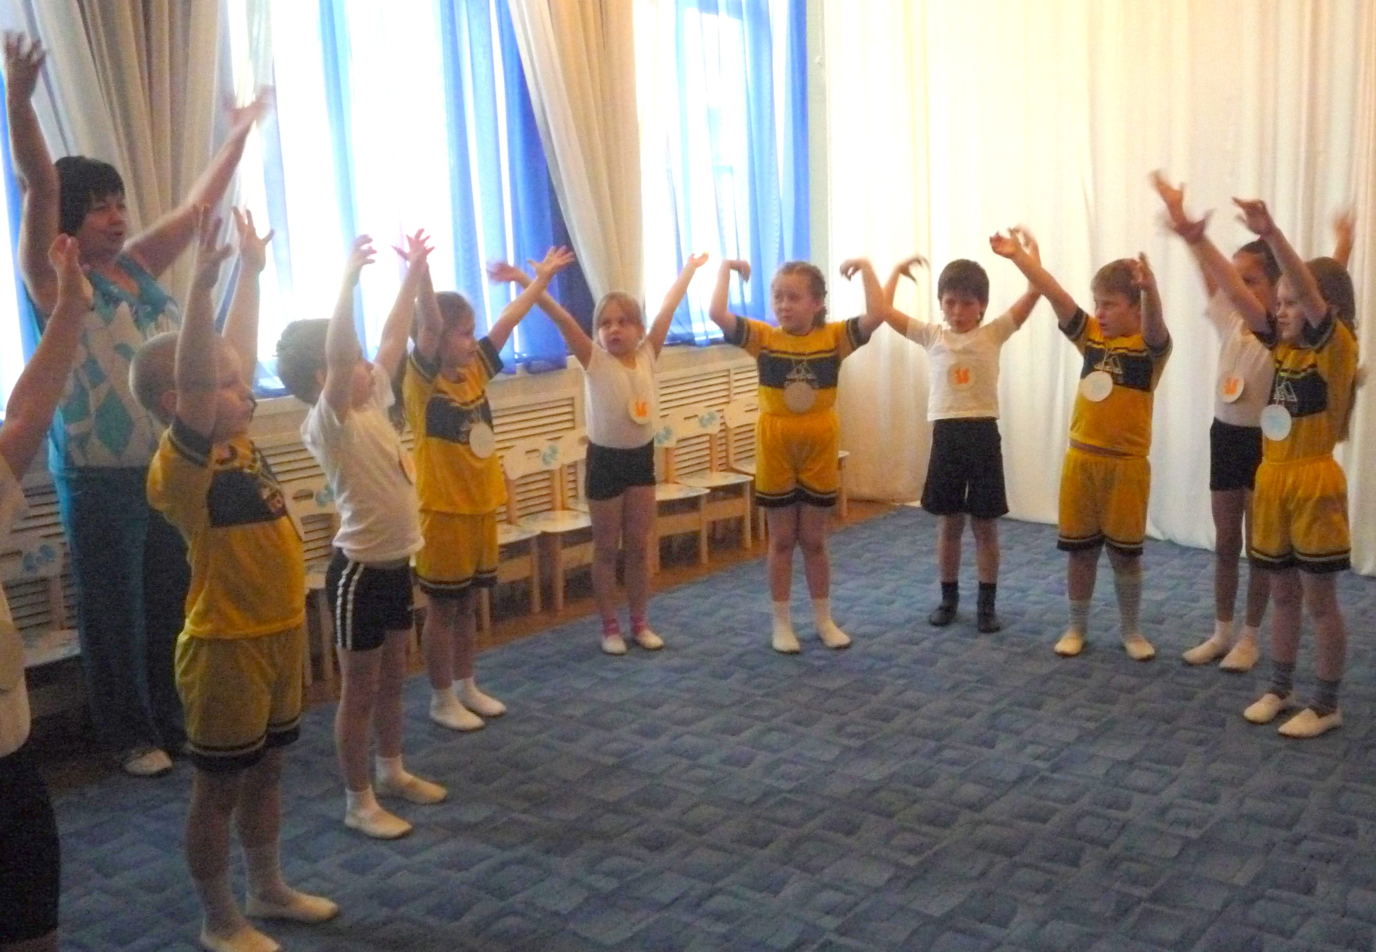
Дети с нетерпением ждут праздника, готовят речевки, упражняются, тренируют волю к победе.

